## 1. 引言

### 1.1 编写目的

本文档编写基于以下准则:

(1) 理解并描述问题的信息域, 并以此建立数据模型.

(2) 定义软件应完成的功能, 并以此建立功能模型.

(3) 描述作为外部事件结果的软件行为, 建立行为模型.

(4) 对描述信息, 功能和行为的模型进行分解, 用层次的方式展示细节.

本文档面向多种读者对象:

(1) 项目经理: 了解预期产品的功能, 并据此进行系统设计, 项目管理.

(2) 系统分析员: 对目标系统提出完整, 准确, 清晰, 具体的要求.

(3) 设计员: 对需求进行分析, 并进行系统和功能设计, 包括数据库设计和安全设计.

(4) 程序员: 了解系统功能, 实现并优化软件功能, 编写《用户手册》.

(5) 测试员: 根据本文档编写测试用例及测试文档, 并对软件产品进行功能性测试和非功能性测试.

(6) 用户: 了解预期产品的功能和性能, 并与系统分析员一起对整个需求进行讨论和协商.

### 1.2 项目背景

A. 项目名称: 银之森.

B. 项目提出者: 何知凡, 罗粤发, 纪星辰, 苏韫祺.

C. 项目开发者: 何知凡, 罗粤发, 纪星辰, 苏韫祺.

D. 项目用户: 青少年，文艺青年，以及有心理问题而不愿在现实中倾诉的人.

E. 项目开发单位: 武汉大学计算机学院.

F. 项目简介:

项目的设计灵感来源于民间传说及童话中关于树洞的故事，大致是如果有什么不能和和周边人心事和烦恼，就去找到一个空心的树洞，把自己的心事说给树洞听，那么你的故事就会被传给远方另一个树洞中，如果有有缘人能够听到，你将得到他的回应；即便无人听到，你的痛苦也会被风和泥土带走，变成自然的一部分。所以本项目的宗旨在于给青少年，文艺青年等可能有心理问题而不愿倾诉的人一个宣泄和缓解压力的窗口，有助于维持他们的心理健康。

G. 项目说明:

《银之森系统需求说明书》的目的是明确《银之森系统》中各项功能和非功能需求, 确定系统功能模块. 本需求分析报告的目的是规范化本软件的编写, 旨在于提高软件开发过程中的能见度, 便于对软件开发过程中的控制与管理, 同时提出了本系统的软件开发过程, 便于程序员与客户之间的交流与协作, 并作为工作成果的原始依据, 同时也表明了本软件的共性, 以期能够获得更大范围的应用.

本文档需要交于论证人员进行论证修改, 无误后供软件开发人员进行后期的软件设计.

项目在目前的阶段与其他软件和系统没有关系, 作为一个独立的单位运行.

### 1.3 名称定义和缩写

| **名称** | **缩写** | **定义** |
| --- | --- | --- |
| 用户 | User | 一般用户、游客 |
| 专业用户 | Prouser | 通过认证的心理咨询师 |
| 管理员 | Admin | 包括开发人员和管理人员，系统对其具有透明性, 具有管理员权限. |

### 1.4 参考文献

[1]. 张海藩, 牟永敏 著. 软件工程导论 (第6版) 北京: 清华大学出版社

[2]. 麻志毅 著. 面向对象分析与设计 (第2版) 北京: 机械工业出版社

## 2. 系统需求概述

### 2.1 管理系统的用例图

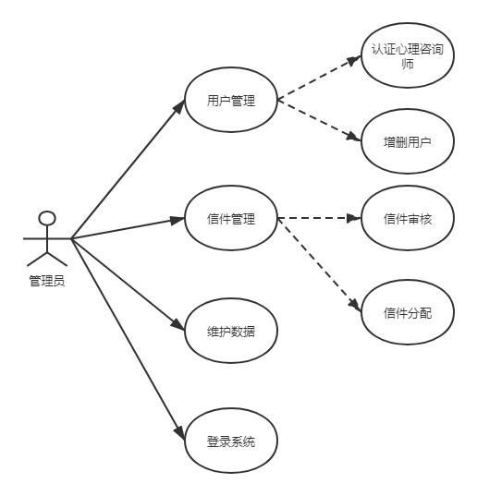

### 2.2 普通用户系统的用例图

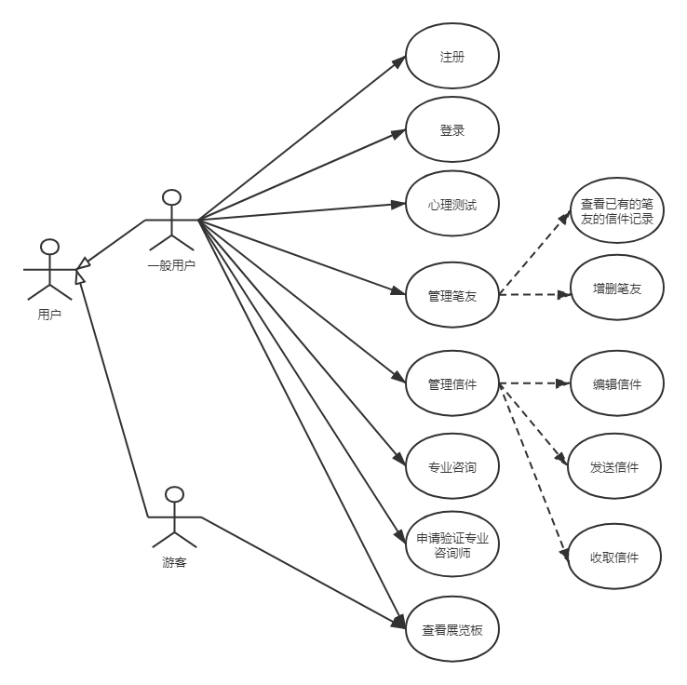

### 2.3 专业用户系统的用例图

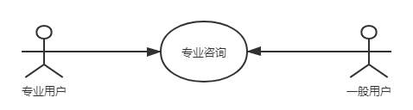

### 2.4 用例的概要描述

| **主要参与者** | **优先级** | **用例名** | **用例概述** |
| --- | --- | --- | --- |
| 用户 | 高 | 用户注册 | 用户进行实名注册，需要填写用户名、密码、年龄、昵称、邮箱/手机号、并通过短信/邮箱验证 |
| 用户 | 高 | 用户登录 | 用户登录系统，首次登录诱导进行心理测试，非首次登录直接进入主页 |
| 用户 | 高 | 用户进行心理测试 | 用户进行心理测试，测出性格以及是否存在心理问题 |
| 用户 | 高 | 用户管理笔友 | 用户管理笔友，包括增删笔友以及查看现有笔友的信件记录 |
| 用户 | 高 | 用户管理信件 | 用户可以编辑，发送和收取信件 |
| 用户 | 中 | 用户进行专业咨询 | 用户可针对自己的心理问题咨询专业的心理咨询师. |
| 用户 | 中 | 用户查看展览板 | 用户可以查看投递到展览板区域的用户稿件，展览板对游客开放，但是游客不能够看到发信者id和进行相关操作 |
| 用户 | 低 | 用户捐款 | 用户可对开发该项目的团队进行捐款 |
| 用户 | 低 | 用户申请成为心理咨询师 | 用户可通过上传自己的专业凭证来获得心理咨询师的审核 |
| 专业用户 | 高 | 专业用户进行专业咨询 | 专业用户可以为管理员分配的有心理问题的用户提供咨询 |
| 管理员 | 低 | 管理员维护数据 | 管理员可以进行数据的维护. |
| 管理员 | 高 | 管理员登录系统 | 管理员登录该系统，获得管理权限 |
| 管理员 | 中 | 管理员管理信件 | 管理员可以审查和删除用户发送的信件 |
| 管理员 | 高 | 管理员管理用户 | 管理员可以增删用户，认证专业的心理咨询师 |

### 2.5 假设和依赖

1. 心理咨询师必须经过认证。
2. 管理员必须经过一定的培训。

## 3. 功能需求

### 3.1 银之森系统功能

正常情况下用户进入网站后会先进入欢迎界面，点击任何位置后会出现登录框，进行注册和登录。登录后进入主页则可选择进入我的笔友，我的信箱，心里测试，专业咨询，纳贡箱等功能模块.

**另外值得一提的一点是，以下展示的所有页面均是结构与功能设计的底稿，而非加外观效果后的成品**

#### 3.1.1 注册登录

用户进入网站首先看到的是欢迎界面，单击任意位置后会出现登录/注册框，注册是使用实名注册，用户需填写用户名、年龄、密码、昵称、邮箱/手机号、并通过短信/邮箱验证。用户名栏后添加按钮，用于验证是否是已经存在的用户名。登录则分为首次登录和非首次登录。若是首次登录则系统会引导用户进行心理测试，并在测试后对界面的各个按钮进行依次介绍。若非首次登录则登录成功后直接进入主页

以下为前端页面布局和功能设计：

欢迎界面布局结构如下

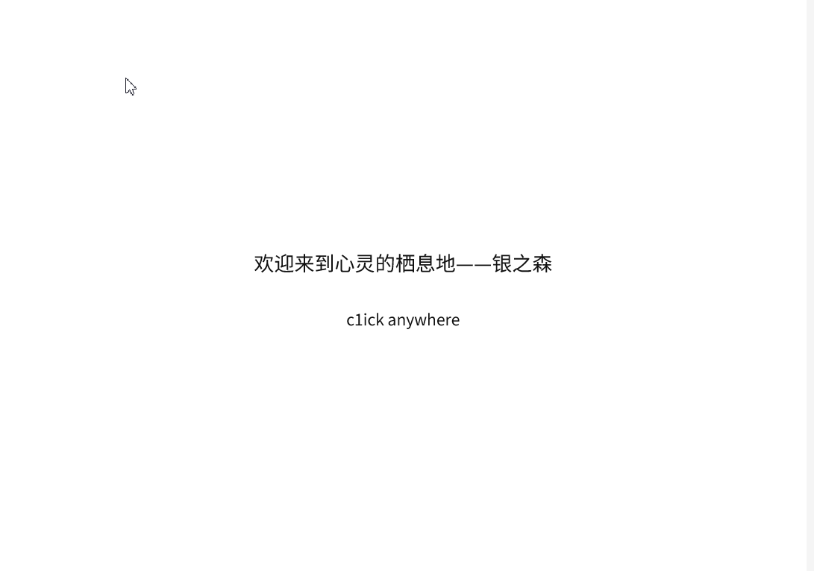

动画效果在系统设计阶段添加

登录/注册界面结构如下

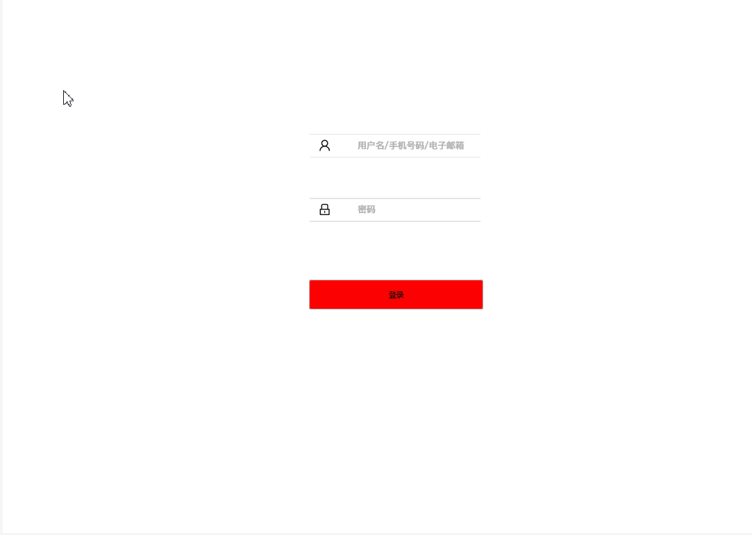

主页界面如下

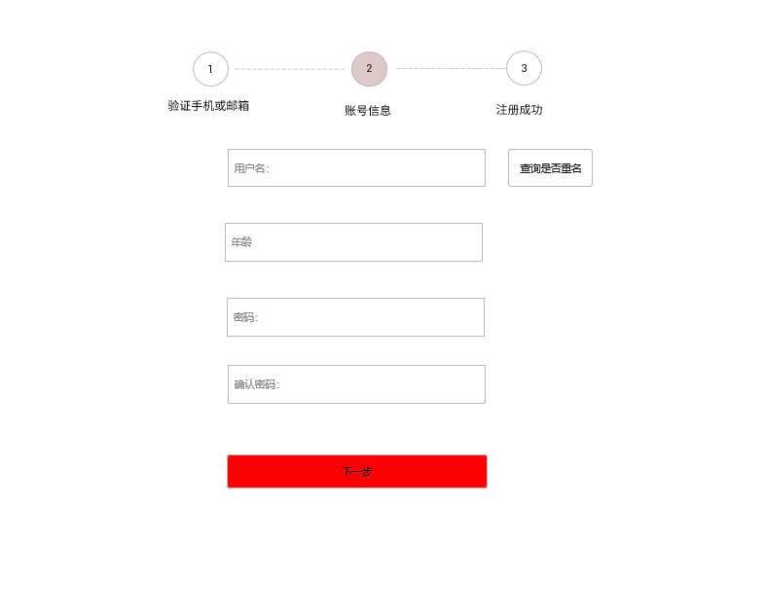

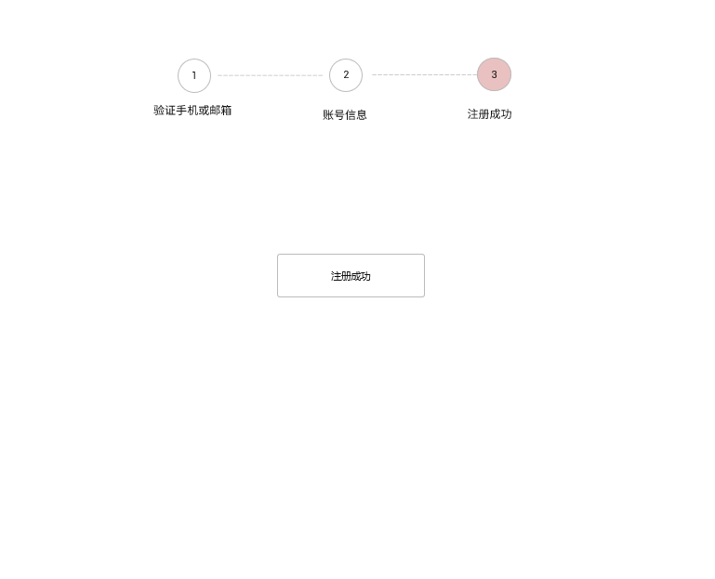

#### 3.1.2 收发稿件

用户从主页进入稿件箱模块后可选择编辑稿件，此处的稿件编辑采用文档编辑的模式设计，非参照发送邮件的方式，完成编辑后保存到稿件箱内（可附带音频、视频，尝试实现为信件附带音频并支持播放），并在发送时可选择是私发或是公开，发出的稿件还能设置回应迫切程度（非常想要收到回信/想要收到回信/佛系/不想收到回信）。用户可以在稿件箱里删改自己的稿件，也可查看从别人那里收到的稿件或是回信。

列表界面与笔友页类似、编辑界面与编辑稿件界面类似，这里不单独展示

#### 3.1.3 增删笔友

用户从主页进入笔友页后，可查看已有的笔友、尚未处理的笔友申请以及现有笔友的互通信件记录，并且点击已有的笔友后可进入消息记录。笔友页中包括了专业咨询分区。其中专业的心理咨询师被分为笔友中的专业对象。

笔友页界面结构如下

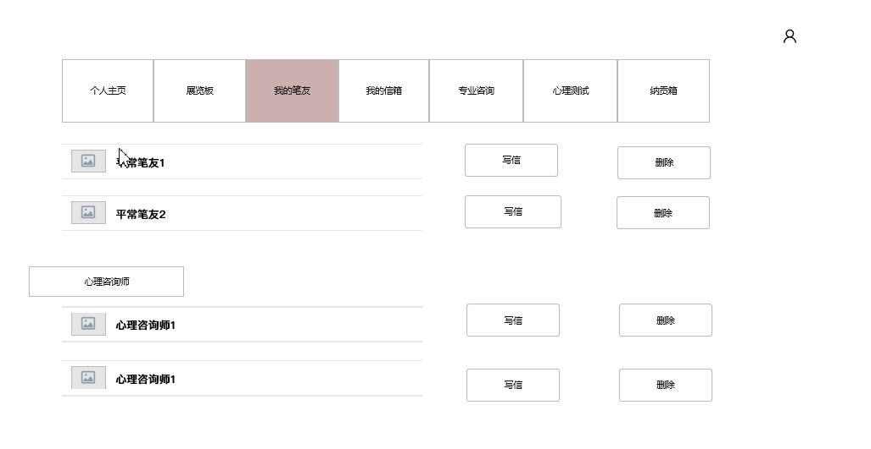

#### 3.1.4 进行心理测试

用户一般在首次登录后会被诱导进行心理测试从而匹配相应的心理问题和心理咨询师，过一段时间后，若想重新测试自己的心理状态可从主页进入心理测试模块进行重测。

心理测试界面如下

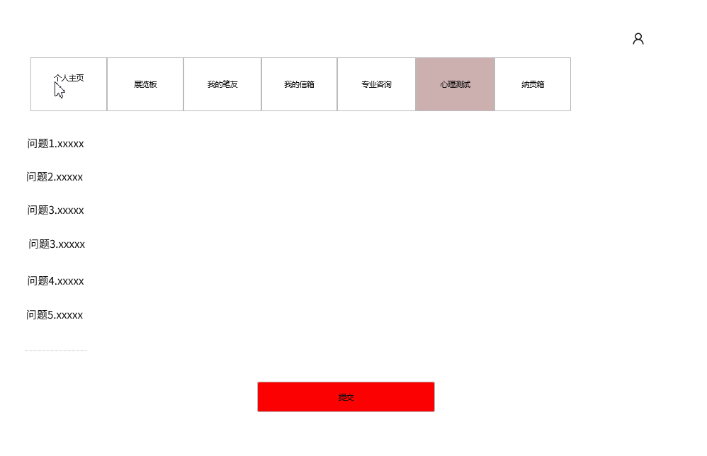

#### 3.1.5 浏览展览板

用户从主页进入展览板后可浏览其他用户发出的公开稿件，点击感兴趣的稿件后进入详细页面，并可以向发送稿件的用户提交成为笔友的申请，同样也必须有申请理由和具体描述。并为每个稿件设置快捷评价按钮（如：文笔很棒、感同身受、给个拥抱、继续加油等），发送该稿件的用户可以看到有多少用户给予了自己稿件评价。未登录的游客也可进入该界面，但游客不能够看到发信者id和进行相关操作。

展览板界面结构如下

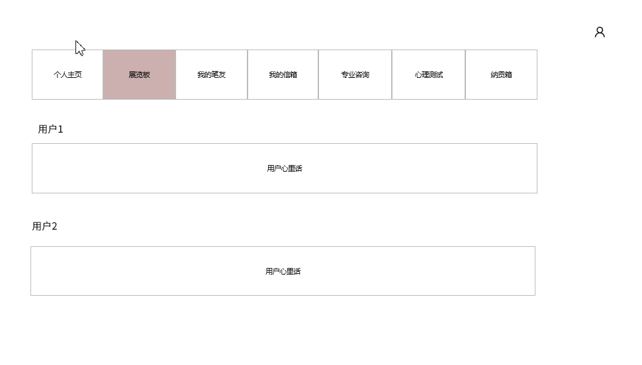

#### 3.1.6 心理咨询

一般用户从主页进入心理咨询模块后可在系统推荐的心理咨询师中选择一位发送咨询请求进行心理咨询。并在接受心理咨询后对该心理咨询师进行评价。专业用户则可选择是否接受普通用户发送的咨询请求，并对其进行心理咨询。

心理咨询界面如下

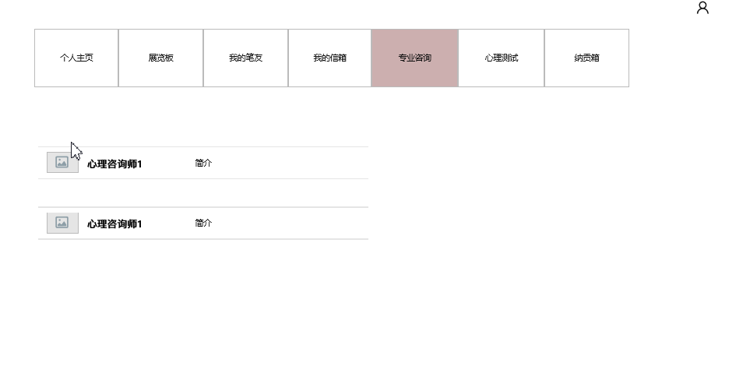

选定后：

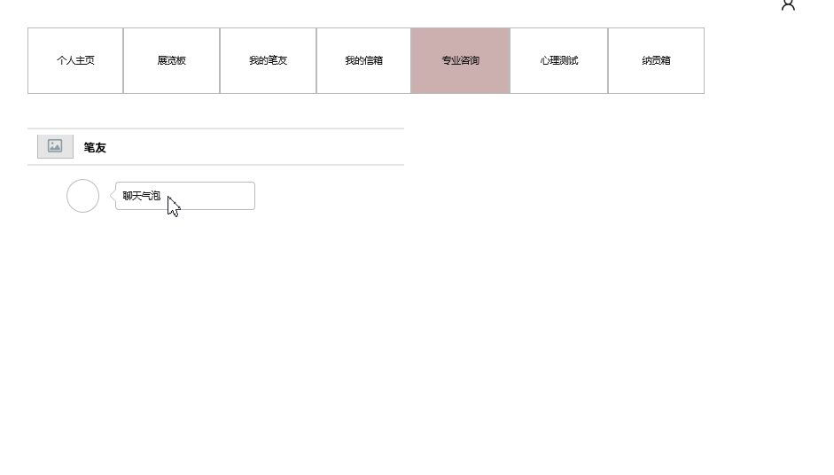

**仅专业咨询模块提供即时通讯功能**

#### 3.1.7 捐款纳贡

用户从主页进入关于我们模块后可看到该网站的介绍，包含网页的负责范围及各功能的使用规范，并接受捐款。

关于我们界面结构如下

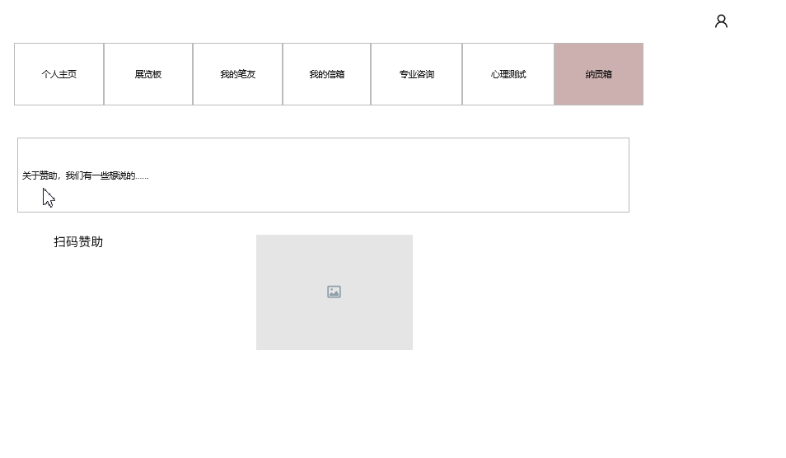

### 3.2 管理系统功能

正常情况下树洞系统在后台运行, 根据后台设定的状况进行运行。 当发生需人工审核的情况, 例如需要审核心理咨询师的专业资质，有些用户发送的稿件有敏感和违规内容，有些用户持续进行违规操作时, 管理员可通过管理系统对这些行为进行管理.

#### 3.2.1 管理用户

管理用户分为审核心理咨询师的专业资质以及增删用户，当有用户发出认证心理咨询师申请时，管理员会对该用户提供的相关证件进行审核以及认证。当有用户持续进行违规操作时，如持续发出敏感/违规内容或是窃取系统数据时，封停该用户的账号，进行删除用户操作。

管理各种请求界面结构如下

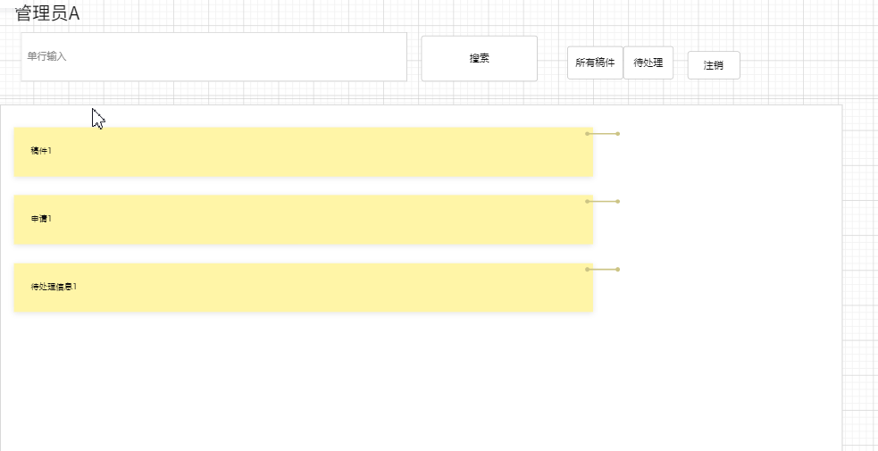

详细管理界面结构如下：

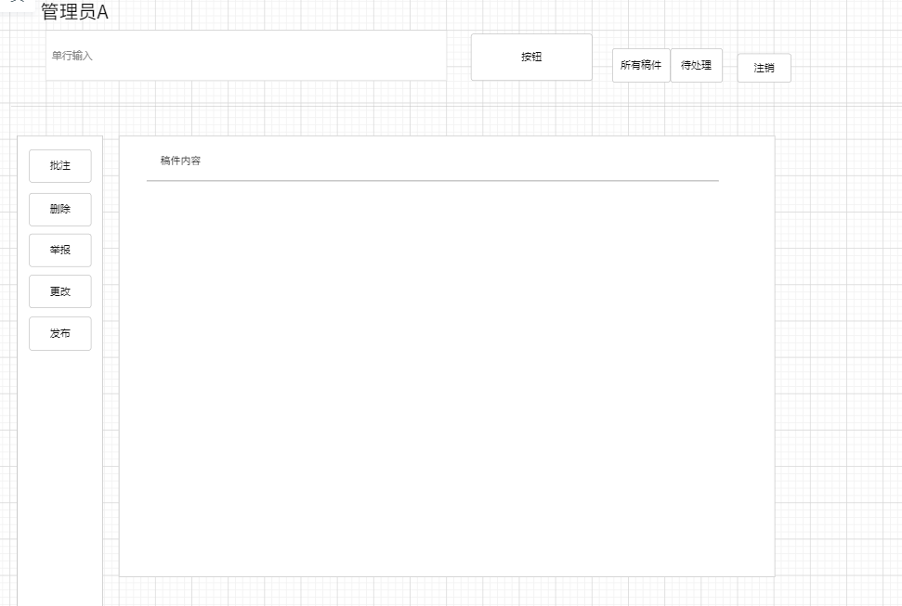

#### 3.2.2 管理稿件

管理稿件则分为审核稿件以及分配稿件功能。审核稿件即当有稿件出现敏感/违规内容时，删除封禁该稿件，分配稿件则为根据用户的心理测试以及稿件中提到的心理问题为其分配相应的心理咨询师。

## 4. 非功能需求

### 4.1 安全性

| **需求分类** | **定义要素** | **需求内容** |
| --- | --- | --- |
| 系统安全 | 安全机制独立性 | 安全设计和实现应该具有独立性, 不能依赖当前主机的基础安全机制来确保自身和数据不受破环或拒绝服务. |
| 系统安全 | 安全机制有效性 | 应防止用户绕过其安全控制机制直接尝试访问系统各项功能. |
| 系统安全 | 访问权限 | 对不同用户的访问权限进行严格的访问控制, 特定权限的用户只能看到和使用特定的界面及相应的功能. |
| 系统安全 | 输入限制 | 具备输入字符和输入数据的类型, 长度和范围检查功能. |
| 系统安全 | 防止SQL注入 | 系统应没有SQL注入情况. |
| 系统安全 | 权限初始化 | 用户的权限应该符合最小权限原则. |
| 系统安全 | 并发操作保护 | 允许用户对同一系统资源进行不相冲突的访问操作但应该禁止执行相互矛盾的操作, 如两个用户同时修改一个资源. |
| 系统安全 | 异常事件 | 应该定义了分级的系统异常事件, 并且根据异常的严重程度分别采用日志记录, 警告提示等方式进行通知. 对部分严重故障自动处理, 使学生信息系统恢复正常状态或保护现存数据安全. |
| 系统安全 | 安全日志系统 | 所有的系统出错信息都必须被记录到出错日志中, 信息的格式必须是系统错误号码, 日期, 时间, 错误信息. 和用户相关的每个页面迁移信息都必须被记录到追寻日志中. 信息的格式必须是用户帐号, 日期, 时间, 迁移的页面名. 每次处理前后的消耗的内存和处理时间都必须被记录到性能日志中. 信息的格式必须是日期、时间, 消耗的内存, 处理时间. |
| 系统安全 | 安全邮件系统 | 系统所有的电子邮件必须通过预先设定的邮件系统发送. |
| 系统安全 | 安全监视系统 | 监视系统必须扫描日志系统如果有任何异常的情况, 必须使用邮件系统向管理员发警告信. |
| 系统安全 | 安全系统 | 安全系统必须拦截非法的访问, 和对网站的恶意进攻包括 (XSS , SQL Injection, 非法盗链等, 非法字符输入等). |
| 数据安全 | 数据完整性 | 能够检测到网络设备操作系统, 主机操作系统, 数据库管理系统以及学生信息系统的重要业务数据在传输过程中完整性受到破坏. |

### 4.2 易用性

| **需求分类** | **定义要素** | **需求内容** |
| --- | --- | --- |
| 用户界面 | 界面风格要求. | 提供一致性的图形用户界面风格; 对普通用户的操作界面应该以B/S方式实现; 支持同时打开多个管理窗口, 以对不同任务进行并行操作. 系统的客户端必须是 Web 浏览器, 不需要安装额外的软件.同时, 用户界面设计必须简单明了, 不需要乘客花费额外的时间来学习. |
| 界面导航要求 | 功能菜单必须按照功能模块, 功能项的分类方法进行组织; 对于用户无权使用的菜单功能应不显示该菜单或将其设置为不可用状态. | 每个模块相互分隔, 逻辑功能尽可能保持较小的冗余度. |
| 界面输入要求 | 操作界面必须明确表示出必填的输入信息. 可以按照操作名称建立索引, 点击该事件后可以查看与该事件相关的应急相关信息. 可以按照关键字进行搜索, 系统在界面中将搜索结果分条展示. | 每个可能的输入都有确定的返回值, 如果出现异常会及时报错并提供正确的帮助信息. |
| 界面提示要求 | 发现用户提交有误信息, 必须以弹出窗口的形式明确提示用户错误的原因, 并把界面控制焦点置于发生错误的控件对象上; 在导致数据发生变化的操作执行之前, 应该弹出提示窗口供用户确认; 当学生信息系统正在执行用户提交的请求而无法返回时, 必须明确表示平台处于繁忙阶段, 并可以让用户取消操作. | 地铁售票系统的每个重要页面上必须都有相关的帮助页面的链接, 乘客可以使用它们来获得必要的帮助信息. |

### 4.3 可靠性

**▶ 可用性**

必须能够24小时*7天的工作.

**▶ 系统发生严重错误的平均时间间隔**

系统发生严重错误的平均时间间隔应该大于3000小时.

## 5. 运行环境规定

**▶ 数据库管理软件**

系统必须使用 Python 接口同关系型数据库管理软件建立连接.

**▶ Web 服务器软件**

系统必须使用支持 J2EE 规范的 Web 服务器软件.

**▶ 平台要求**

系统必须在 CPU 为 P3 以上, 内存为 512MB 以上, 操作系统为微软 win2000 以上或 Linux(Unix) 的数据库服务器上顺利运行.

**▶ Web 浏览器**

系统的用户界面必须在 IE 8.0 以上或 Chrome7.0 以上的浏览器正常显示.

**▶ Python 的版本**

系统必须在 Python 3.7 以上的版本上运行.

## 6. 验收验证标准

### 6.1 界面验收标准

| **序号** | **界面名称** | **界面描述及预期效果** |
| --- | --- | --- |
| 1 | 欢迎界面 | 采用简单的动画效果显示网站主题。 |
| 2 | 登录界面 | 登录界面显示输入用户名输入框, 密码输入框, 口令输入框, 选择用户种类 (管理员或乘客), 选择注册或登录.注册界面显示用户名输入框, 密码输入框,，年龄段选择框，邮箱/手机号输入框，获取验证码按钮，验证码输入框。 |
| 3 | 用户主页 | 使用分块式结构，包含横条导航菜单和竖条个人菜单，导航菜单包括主页，展览板，关于我们按钮。竖条个人菜单包括个人主页，笔友页，稿件箱，心理测试，退出登录按钮。未选定功能区时 用大图标显示最常用的功能。 |
| 4 | 稿件箱界面 | 显示用户发出和未发出以及接收到的稿件列表（编辑稿件按钮，添加附件按钮，选择信件公开与否复选框，选择稿件类别复选框，选择投递方式复选框，选择接收稿件迫切程度的复选框，发送稿件按钮，删除稿件按钮）. |
| 5 | 笔友页界面 | 显示已有笔友，尚未处理的笔友申请和现有笔友的互通信件记录。（笔友头像按钮，通过申请按钮） |
| 6 | 心理测试界面 | 显示心理测试问题，以及提交问卷按钮。 |
| 7 | 展览板界面 | 显示其他用户发出的公开稿件消息。（查看详情按钮，快捷评价按钮，笔友申请按钮，回信按钮） |
| 8 | 心理咨询界面 | 显示系统推荐的心理咨询师头像及简介等信息。（申请心理咨询按钮，对话框，评论框） |
| 9 | 关于我们界面 | 显示网站的负责范围，功能规范等信息，接受纳贡。（捐款按钮） |
| 10 | 专业用户界面 | 显示给自己发送心理咨询申请的用户信息。（接受申请按钮，对话框） |
| 11 | 管理员首页 | 显示当前网站注册用户人数，在线人数以及网站现有信件数量，管理信件按钮和管理用户按钮。 |
| 12 | 管理员管理用户界面 | 显示违规用户信息，提交心理咨询师申请的信息（删除用户按钮，封禁账号按钮，通过审核按钮） |
| 13 | 管理员管理信件界面 | 显示违规信件信息和申请得到回复的信件信息（删除稿件按钮，分配稿件按钮） |
| 14 | 管理员数据库界面 | 显示数据库中的 |
| 15 | 管理员流水界面 | 显示近期流水信息(用户名, 流水日期, 流水号, 流水信息), 语言选择按钮, 返回主页按钮, 帮助按钮, 版本查看按钮. |
| 16 | 管理员操作介绍界面 | 显示管理员操作简介, 返回按钮. |
| 17 | 管理员版本界面 | 显示系统简介, 版本信息, 上次修改内容, 语言选择按钮, 返回按钮. |

### 6.2 功能验收标准

| **序号** | **功能名称** | **详细操作** | **预期效果** |
| --- | --- | --- | --- |
| 1 | 通用: 登录账号 | 输入用户名, 密码 | 成功登录账号, 首次登录跳转至心理测试界面，非首次登录跳转至个人首页；根据检测用户类型的不同，显示不同的界面；专业用户及一般用户进入用户端；管理员进入管理端 |
| 2 | 通用: 注册账号 | 输入手机/邮箱及获取的验证码，验证成功后设置用户名，年龄，密码。 | 成功注册账号并显示注册成功，界面跳转到登录界面。 |
| 3 | 一般用户: 首次登录进行心理测试 | 完成心理测试题目并点击提交按钮 | 出现是否提交弹窗，点击确认后出现成功提交弹窗，并跳转至测试结果界面。 |
| 4 | 一般用户: 选择功能模块 | 可点击主页上的功能按钮选择想去的功能模块 | 跳转至对应模块的界面. |
| 5 | 一般用户: 浏览展览板 | 可点击主页上的展览板按钮 | 跳转至展览板界面 |
| 6 | 一般用户: 查看展览板上某一稿件 | 点击感兴趣的稿件. | 显示完整稿件内容 |
| 7 | 一般用户: 快捷评价展览板上稿件 | 点击快捷评价按钮，选择对该稿件的评价 | 点击后出现文笔很棒、感同身受、给个拥抱、继续加油等选项，在其中选择点击后自己的评价出现在该稿件的评论区中。 |
| 8 | 一般用户: 在展览板界面添加笔友 | 点击感兴趣的稿件的发件用户头像旁的添加笔友按钮. | 点击后按扭由添加笔友变为已发送申请. |
| 9 | 一般用户: 在展览板界面回复稿件 | 点击感兴趣的稿件下的回件按钮，编辑信件并点击发送按钮. | 点击回件按钮后出现稿件编辑文本框，并在编辑完稿件点击发送按钮后出现发送成功弹窗. |
| 10 | 一般用户: 进入我的笔友界面 | 点击导航栏的我的笔友按钮. | 跳转至我的笔友界面 |
| 11 | 一般用户: 查看与已添加笔友间的信件记录 | 点击我的笔友界面里的已添加的笔友头像 | 跳转至与该用户的来往信件记录，点击记录中的某篇信件可查看完整信件. |
| 12 | 一般用户: 删除笔友 | 点击想删除的笔友头像后的删除按钮并在弹窗中选择确认删除. | 弹窗是否要删除好友，选择确认后该好友头像及相关记录在界面中消失. |
| 13 | 一般用户: 接受笔友申请 | 点击我的笔友界面的申请列表界面，点击想要接受的申请用户头像后的接受申请按钮. | 点击接受按钮后按钮变为已接受，并且该笔友头像出现在我的笔友界面. |
| 14 | 一般用户: 拒绝笔友申请 | 点击我的笔友界面的申请列表界面，点击想要拒绝的申请用户头像后的忽略按钮. | 点击忽略按钮后该条申请信息从申请列表里消失。 |
| 15 | 一般用户: 给笔友发信件 | 在我的笔友界面点击想给其发给其信件的笔友头像并点击之后出现的发送信件按钮. | 点击发送信件按钮出现文本编辑框，编辑好信件后点击发送按钮，出现发送成功弹窗，且该新建出现在来往信件记录中。 |
| 16 | 一般用户: 查看我的信箱模块 | 点击导航栏的我的信箱按钮. | 跳至我的信箱界面. |
| 17 | 一般用户: 发送信件 | 点击我的信箱界面的写信按钮, 编辑好信件后选择投递范围并点击发送信件. | 点击写信按钮后出现信件编辑界面，有插入附件按钮，点击后可选择图片，音频等格式，最下面有是否匿名选项，选择好后点击发送信件出现发送成功弹窗并返回我的信箱界面. |
| 18 | 一般用户: 查看发送信件记录 | 点击我的信箱界面已发送按钮 | 跳转至已发送信件列表，点击想查看的信件后显示完整信件界面. |
| 19 | 一般用户: 查看收到的信件 | 点击我的信箱界面收件箱按钮，选择想看的信件并点击. | 显示收到的信件列表，分类为已读和未读以及显示是好友发的还是陌生人发的，点击想看的信件后显示完整信件界面. |
| 20 | 一般用户: 删除信件 | 点击在信件列表中想删除的信件后的删除按钮 | 出现是否要删除该信件弹窗，选择确认后该信件在信件列表中消失. |
| 21 | 一般用户: 进行专业咨询 | 点击导航栏的专业咨询按钮，并点击想要进行咨询的咨询师头像后的申请咨询按钮 | 跳转至与该咨询师的聊天框界面. |
| 22 | 一般用户: 进行心理测试 | 点击导航栏的心理测试按钮，点击重新测试后完成心理测试题并点击提交按钮 | 跳转至往次心理测试结果历史记录界面，点击界面中的重新测试按钮后跳转至心理测试题界面，完成测试题点击提交按钮后出现是否提交弹窗，点击确认后出现成功提交弹窗，并跳转至测试结果界面且本次心理测试结果记录添加在列表中。 |
| 23 | 一般用户: 捐款 | 点击导航栏的纳贡箱按钮，扫码进行捐赠. | 点击纳贡箱按钮后出现网站简介及接受捐款的二维码，用手机扫码进行捐款成功后出现捐款成功弹窗. |
| 24 | 一般用户: 修改个人信息 | 点击个人主页界面中的修改个人信息按钮，输入想修改的个人信息点击确认. | 修改好信息点击确认后出现是否修改弹窗，选择确认后显示修改成功弹窗并跳转回个人主页. |
| 25 | 一般用户: 提交心理咨询师认证 | 点击个人主页界面中的提交认证按钮，上传相关专业凭证并点击提交. | 点击提交认证按钮后跳转至上传凭证的认证界面，点击提交后出现是否提交弹窗，选择确认后显示提交成功弹窗并跳转至认证进度界面. |
| 26 | 一般用户: 退出登录 | 点击导航栏的退出登录按钮 | 出现是否退出登录弹窗，选择确认后跳转至登录界面. |
| 27 | 专业用户: 进行专业咨询 | 点专业咨询按钮 | 有普通用户发起求助后，会弹出提示，之后专业用户点击专业咨询按钮，开始与求助者连线 |
| 28 | 管理员：搜索稿件 | 在搜索栏输入关键词后点击搜索按钮 | 稿件列表更新，显示相关内容 |
| 29 | 管理员：处理未处理信息 | 点击未处理按钮 | 稿件列表更新，显示相关内容 |
| 30 | 管理员: 显示全部稿件信息 | 点击所有稿件按钮 | 稿件列表更新，显示相关内容 |
| 31 | 管理员：处理稿件 | 点击稿件 | 跳转至稿件操作界面，可执行相关操作 |
| 32 | 管理员：注销 | 点击注销按钮 | 返回主界面，退出登录状态 |